УДК 681.51.011
С.Е. Абрамкин, С.Е. Душин, Ю.Н. Сердитов
Исследование ФИЗИЧЕСКИХ процессов в ректификационной колонне при регенерации диэтиленгликоля
Цель исследования – изучение физических процессов в ректификационной колонне при регенерации диэтиленгликоля на основе математического моделирования.
Процесс регенерации применяется для восстановления свойств диэтиленгликоля с целью повторного его использования в технологическом процессе. Этот процесс определяет качественные показатели абсорбционной осушки природного газа. В связи с этим актуальной является задача исследования тепломассообменных процессов в ректификационной колонне с целью разработки системы автоматического управления ими при различных динамических ситуациях. Динамические ситуации обусловлены изменениями как внешних факторов (расход, температура и давление), так и внутренних факторов (утончение стенок аппаратов, засорение проходного сечения трубопроводов и т.п.). Исследование такого рода невозможно без привлечения аппарата математического моделирования, так как данный технологический процесс осуществляется на опасном производственном объекте.
Поставлены задачи изучения физической сущности процесса бинарной ректификации; определения аппаратов, оказывающих доминирующее влияние на процесс и допущений с целью разработки математических моделей процессов, протекающих в них; разработки математических моделей тепло- и массообменных процессов для ректификационной колонны, аппарата воздушного охлаждения и испарителя.
В процессе работы изучены физические основы технологического процесса, определены допущения, разработаны математические модели ректификационной колонны, аппарата воздушного охлаждения и испарителя с огневым подогревом, определены начальные и граничные условия. Разработанные математические модели отличаются пространственной распределенностью и учетом зависимости скорости паровой фазы от температуры, что позволяет адекватно управлять процессами в условиях ее изменения. Динамическая математическая модель тепломассообменных процессов в ректификационной колонне отличается нелинейной зависимостью тепловых и массовых потоков абсорбента и пара и позволяет исследовать их взаимное влияние в процессе тепломассообмена.
Результаты исследования показывают, что для управления тепломассообменными процессами в ректификационной колонне в данном технологическом процессе необходимо регулировать теплообменные процессы в испарителе и аппарате воздушного охлаждения.
Математическая модель; регенерация; ректификация; массообмен; теплообмен.
S.E. Abramkin, S.E. Dushin, Yu.N. Serditov
RESEARCH OF PHYSICAL PROCESSES IN THE RECTIFICATION COLUMN WHILE REGENERATING DIETHYLENE GLYCOL
The purpose of the research is to study the physical processes in the distillation column during the regeneration of diethylene glycol. The research is based on mathematical modeling.
The regeneration process is used to restore the properties of diethylene glycol in order to reuse it in the process. This process determines the quality indicators of absorption dehydration of natural gas. In this regard, the following task is of current interest: studying heat and mass transfer processes in a distillation column with the aim to develop a system for their automatic control in various dynamic situations. Dynamic situations are caused by changes in the both external factors (flow, temperature and pressure) and the internal factors (meaning the walls of the apparatus, clogging of the flow area of the pipelines, etc.). Research of this kind is impossible without involvement of the mathematical modeling, since this technological process is carried out at a hazardous production facility.
The tasks are to study the physical essence of the binary rectification process; definitions of devices that have dominant influence on the process and assumptions in order to develop mathematical models of the processes occurring in them; development of mathematical models of heat and mass transfer processes for a distillation column, air cooler and evaporator.
The physical bases of the technological process were studied, assumptions were determined, mathematical models of a distillation column, an air-cooled air cooler and an evaporator with fired heating were developed, and initial and boundary conditions were determined. The developed mathematical models are distinguished by their spatial distribution and taking into account the dependence of the vapor phase velocity on temperature, which makes it possible to control adequately the processes if the conditions are changed. The dynamic mathematical model of heat and mass transfer processes in a distillation column is distinguished by the nonlinear dependence of the heat and mass flows of the absorbent and steam and allows to study their mutual influence during the heat and mass transfer process.
The results of the study show following: in order to control the heat and mass transfer processes in the distillation column during that process it is necessary to regulate the heat exchange processes in the evaporator and air cooling apparatus.
Mathematical model; regeneration; rectification; mass exchange; heat exchange.
Введение. Основным видом деятельности газодобывающих предприятий является добыча природного газа и подготовка его к транспортировке по магистральным газопроводам. Для чисто газовых месторождений подготовка природного газа к транспортировке осуществляется методом абсорбционной осушки природного газа. Данный процесс осуществляется в абсорбционной колонне, где при противоточном движении газовой (снизу-вверх) и жидкой (сверху-вниз) фаз из природного газа извлекается капельная влага. В качестве абсорбента на газовых промыслах применяют диэтиленгликоль (ДЭГ) или триэтиленгликоль. В ООО «Газпром добыча Уренгой» в основном используется ДЭГ, который является восстанавливаемым продуктом. Для восстановления его свойств на газовых промыслах осуществляется процесс регенерации. Процесс регенерации протекает в ректификационных колоннах (РК), где производится разделение, в данном случае, бинарной жидкой фазы (ДЭГ + капельная влага). После восстановления свойств ДЭГ вновь подается в абсорбционную колонну. Таким образом, технологический процесс (ТП) подготовки природного газа методом абсорбционной осушки на УКПГ, осуществляется по замкнутому циклу (по жидкой фазе) [1].
Особенностью процесса физической абсорбции газа, является то, что абсорбция осуществляется при относительно низкой температуре и высоком давлении, а процесс регенерации, наоборот – при высокой температуре и низком давлении.
В статье приводятся результаты исследования процесса регенерации диэтиленгликоля. В процессе исследования были решены следующие задачи:
– изучена физическая сущность процесса бинарной ректификации;
– определены аппараты, оказывающие доминирующее влияние на процесс;
– определены допущения с целью разработки математических моделей (ММ) процессов, протекающих в аппаратах;
– разработаны математические модели тепло- и массообменных процессов для РК, аппарата воздушного охлаждения (АВО) и испарителя.
1. Физические основы процесса. Ректификация бинарных смесей достаточно подробно описана в литературе [1]-[14]. Разделение осуществляется в РК путем многократного двухстороннего массообменного процесса движущихся в противотоке пара и жидкости, причем жидкая фаза стекает по поверхности насадки в виде пленки (пленочный режим течения), а паровая фаза поднимается вверх в виде сплошного потока через свободный объем насадки.
Взаимодействие фаз в процессе ректификации представляет собой диффузию низкокипящего компонента (капельной влаги) из жидкости в пар и высококипящего компонента (ДЭГ) из пара в жидкость. Взаимная диффузия компонентов обусловлена разностью их концентраций в потоках паров и жидкости. Повышение эффективности массообменного процесса при ректификации обеспечивается более интенсивным контактом между взаимодействующими фазами. Также на глубину разделения исходной смеси существенное влияние оказывает способ взаимодействия фаз внутри РК. В промышленности применяются РК со ступенчатым и непрерывным способами разделения фаз. В отличие от тарельчатой РК, где концентрация компонента в фазах меняется скачком от одной тарелки к другой, в насадочной – изменение концентрации целевого компонента во взаимодействующих фазах происходит непрерывно вдоль слоя насадки.
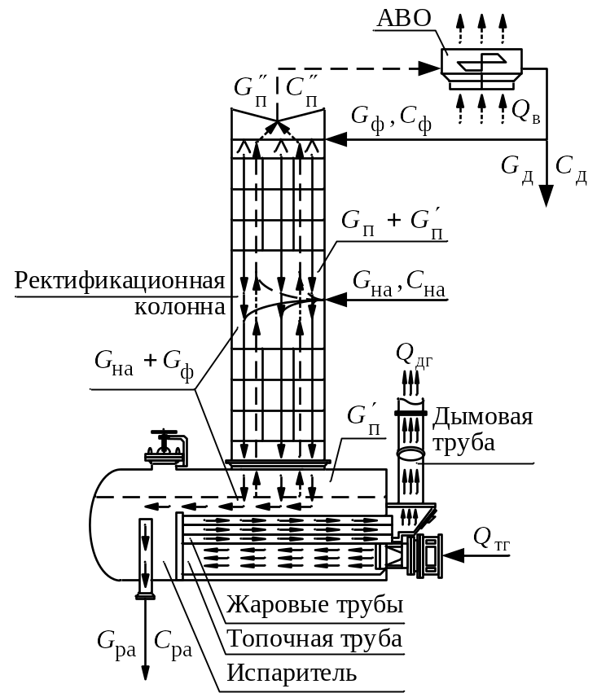
Рис. Принципиальная схема работы РК
Непрерывный процесс ректификации, происходящий в полной РК, представлен на Рис. Сверху полной колонны отводится практически чистый водяной пар, а снизу – регенерированный ДЭГ (рДЭГ).
Псевдобинарная смесь «ДЭГ + капельная влага», пройдя систему тепловой подготовки, поступает в РК в двухфазном парожидкостном состоянии. Сечением ввода исходной смеси колонна разделяется на две части. Верхняя часть колонны называется укрепляющей, а нижняя – отгонной (или исчерпывающей) секцией. В состав укрепляющей секции входит АВО. В АВО за счет охлаждения атмосферным воздухом, создается встречный парам поток флегмы. В состав отгонной секции входит испаритель.
В отгонной секции перед насадкой расположена распределительная тарелка, которая выполняет, кроме обычной функции распределения, еще и функцию смесителя потока исходной смеси Gна и потока флегмы Gф, которая стекает из укрепляющей секции. Паровая фаза Gп исходной смеси смешивается с паровым потоком 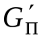, поднимающимся из испарителя в эвапорационном пространстве.
Конечным продуктом укрепляющей секции РК на выходе АВО является дистиллят Gд, концентрация Cд которого близка к единице.
Конечным продуктом отгонной секции РК на выходе из испарителя, полученным в результате процесса однократного испарения, является рДЭГ Gра, концентрация Cра которого также близка к единице (Cра ≈ 0,98…0,99 мол. долей).
При расчете технологических параметров процесса ректификации важно учитывать флегмовое и паровое числа. Флегмовое число в укрепляющей секции РК – это отношение Gф / Gд, которое выражает жидкое орошение верхней части РК в расчете на 1 кмоль дистиллята. Паровое число в отгонной секции РК представляет собой отношение Gп / Gра, которое выражает паровое орошение нижней части колонны в расчете на 1 кмоль рДЭГа.
Отметим, что отгонная и укрепляющая секции РК могут работать и отдельно друг от друга, как самостоятельные технологические аппараты. Такие колонны называются неполными РК, так как в них получают только один из компонентов системы. Отгонная РК позволяет получить практически в чистом виде ДЭГ, а укрепляющая РК – дистиллят. Получение дистиллята и рДЭГа в практически чистом виде в неполных РК является экономически нецелесообразным, так как при этом требуется необоснованно большой расход энергии [5].
Особенностью в работе отгонной и укрепляющей РК является симметрия потоков, которая проявляется в идентичности их характеристик:
− в результате поворота колонны на 180°;
− в результате замены паровых потоков на жидкие и наоборот;
− в результате замены подвода тепла на отвод и наоборот.
Материальные и тепловые балансы для потоков обладают сходством, что учтено при разработке ММ.
Из Рис. видно, что доминирующее влияние на качество конечных продуктов оказывают процессы, протекающие в РК, АВО и испарителе.
2. Математическая модель ректификационной колонны. Известно, что при разработке ММ ТП важной задачей является правильный выбор физических принципов и закономерностей, допущений и ограничений, накладываемых на модель. К основным физическим процессам, которые следует учитывать при составлении ММ процессов в РК, относятся тепло- и массообменные. Отметим, что в процессе регенерации ДЭГа более заметная роль отводится теплообменным процессам, так как достижение заданной концентрации капельной влаги в ДЭГе осуществляется при его нагревании. Это обусловлено однозначной зависимостью температуры кипения ДЭГа от его концентрации при постоянном давлении.
Объектом исследования является РК, состоящая из четырех массообменных секций, заполненных пакетами регулярной насадки и распределительными тарелками, которые позволяют равномерно распределять потоки жидкости и пара по всей поверхности насадок.
В результате анализа взаимосвязанных тепло- и массообменных процессов, протекающих в РК приняты следующие допущения:
1) массообменные процессы:
– жидкость (ДЭГ или флегма) в насадках РК полностью перемешивается (модель идеального перемешивания);
– в основе получения ММ массообменных процессов лежит гидродинамическая модель полного вытеснения (поршневого режима течения фаз);
– режим продольного перемешивания фаз отсутствует;
– скорости пара и жидкости одинаковы по сечению РК;
– концентрации пара и жидкости одинаковы по сечению РК;
– массопередача на насадках эквимолярная, т. е. через поверхность раздела фаз в противоположных направлениях переносится одинаковое количество капельной влаги;
– ДЭГ, проходя через насадку, не задерживается, что исключает образование зон простоя в насадках, а также исключается зависание абсорбента в насадках;
– зависимость равновесной концентрации целевого компонента в паре в общем случае нелинейная.
2) теплообменные процессы:
– теплоемкость стенок РК будем считать малой по сравнению с теплоемкостью теплоносителей;
– тепловой поток через стенку устанавливается мгновенно при изменении температур, движущихся противотоком паровой и жидкой фаз.
Первое допущение позволяет пренебречь накоплением теплоты в стенках РК и в самой насадке.
С учетом принятых допущений ММ взаимосвязанных тепло- и массообменных процессов в РК имеет вид системы дифференциальных уравнений в частных производных (ДУЧП) [1], [15], [18]-[20]:
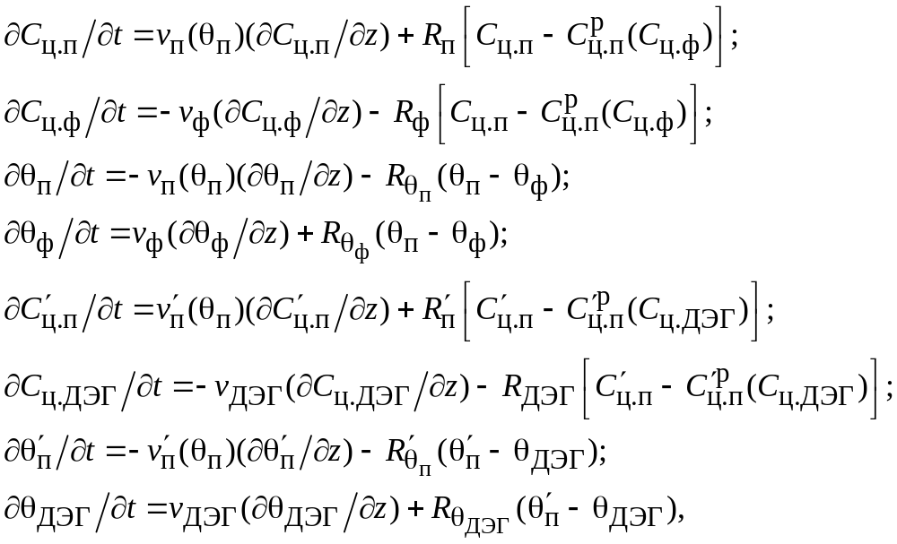 (1)
где Cц.п, Cц.ф, 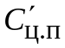, Cц.ДЭГ – концентрация целевого компонента (ЦК) в паре и флегме укрепляющей секции, в паре и ДЭГ отгонной секции; vп, vф, 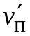, vДЭГ – скорости пара и флегмы в укрепляющей секции, скорости пара и ДЭГа в отгонной секции; θп, θф, 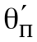, θДЭГ – температура пара и флегмы в укрепляющей секции, температура пара и ДЭГ в отгонной секции; 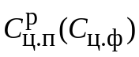, 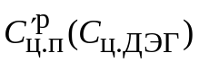 – равновесная концентрация ЦК в паре в укрепляющей секции и равновесная концентрация ЦК в паре в отгонной секции; Rп, Rф, Rθп, Rθф, 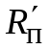, RДЭГ, 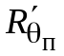, RθДЭГ – физико-технологические коэффициенты, зависящие от физических свойств фаз и геометрии аппарата; z – пространственная переменная по высотам укрепляющей и отгонной секциям аппарата. В данной модели учитывается влияние температуры пара на его физические характеристики. Скорость пара vп, зависит от температуры θп.
Граничные условия ММ (1):
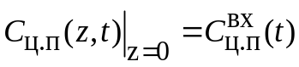; 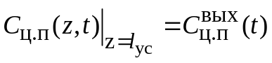;
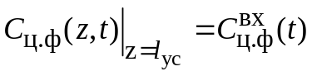; 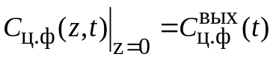;
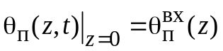; 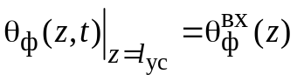;
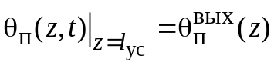; 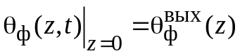;
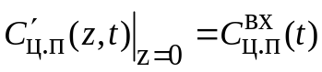; 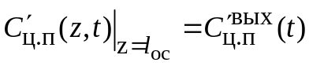;
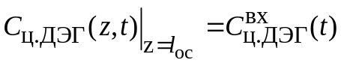; 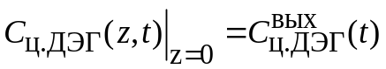;
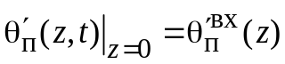; 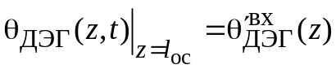;
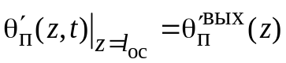; 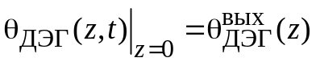,
где lус, lос – высоты укрепляющей и отгонной секций.
Начальные условия ММ (1):
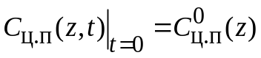; 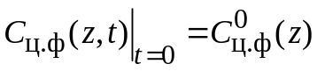;
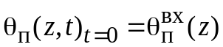; 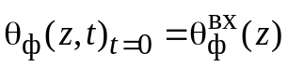;
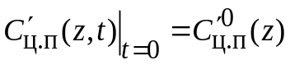; 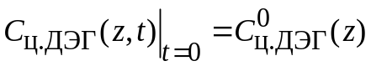;
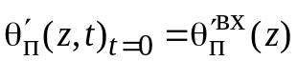; 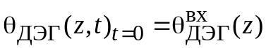.
3. Математическая модель аппарата воздушного охлаждения. Модель управляемых теплообменных процессов в АВО разрабатывалась при следующих допущениях:
– в конденсационных секциях АВО насыщенный пар движется в режиме идеального вытеснения;
– поперечное перемешивание идеально;
– теплообменный процесс сопровождается конденсацией насыщенного пара;
– учтено накопление теплоты в трубах конденсационной секции;
– изменение давления в АВО не учитывается.
Динамическая нелинейная ММ управляемых теплообменных процессов в АВО характеризуется системой ДУЧП [1], [16]-[20]:
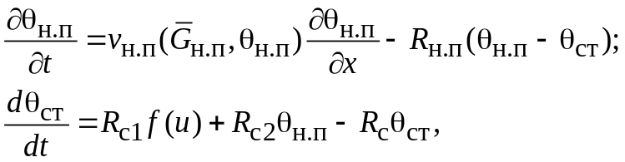 (2)
где θн.п, θст − рабочая температура насыщенного пара и стенки трубного пучка АВО; vн.п – скорость насыщенного пара; 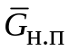 – расход насыщенного пара; Rн.п, Rс = Rс1 + Rс2 – физико-технологические коэффициенты; x – пространственная переменная по длине АВО; f(u) – функция управления температурой среды.
Граничные условия ММ (2):
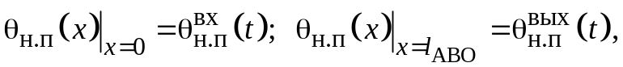
где lАВО – длина трубы теплообменника.
Начальные распределения температур вдоль трубы АВО задаются выражениями:
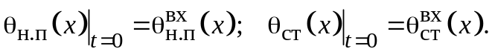
4. Математическая модель испарителя с огневым подогревом. При разработке ММ теплообменного процесса в испарителе с огневым подогревом приняты следующие допущения:
− газовый и жидкий потоки движутся в противоточном режиме идеального вытеснения;
– продольное перемешивание в газовом и жидком потоке теплоносителей не учитывается;
− поперечное перемешивание в газовом и жидком потоках принимается идеальным;
– термическое сопротивление стенок испарителя сравнительно мало;
− удельные теплоемкости рабочих сред и стенок, коэффициенты теплопередачи по всей длине аппарата являются константами;
− потери тепла вследствие тепловой изоляции аппарата отсутствуют.
Динамическая нелинейная ММ управляемых теплообменных процессов в испарителе с огневым подогревом с учетом принятых допущений представлена системой ДУЧП [1], [17]-[20]:
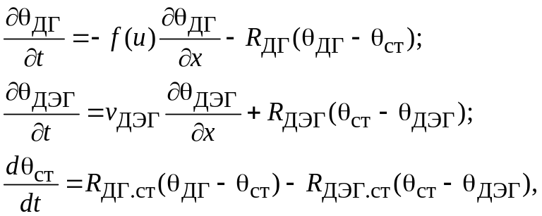 (3)
где θДГ, θДЭГ, θст – температуры дымовых газов (ДГ), ДЭГа и стенки; f(u) – функция управления скоростью ДГ; vДЭГ – скорость ДЭГа; RДГ, RДЭГ, RДГ.ст, RДЭГ.ст – физико-технологические коэффициенты, зависящие от физических свойств ДГ, ДЭГа и материала стенки жаровой трубы.
Граничные условия ММ (3):
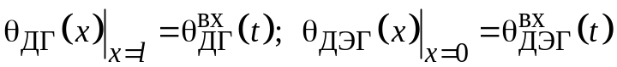.
Начальные распределения температур теплоносителей:
Для проведения вычислительных экспериментов и проверки полученных ММ на компьютере осуществлен переход от непрерывных ММ (1) – (3) к дискретно-непрерывным моделям [1]. На основе дискретно-непрерывных ММ получены компьютерные модели для исследования поведения при различных динамических ситуациях. Компьютерные модели реализованы при помощи программного средства Matlab/Simulink.
Заключение. В [1] изложены результаты исследования тепломассообменных процессов в отгонной секции ректификационной колонны. В настоящее время проводятся вычислительные эксперименты по исследованию тепломассообменных процессов в полной РК с учетом основных источников возмущения и способов их устранения, которые подробно изложены в [2]. Технологический процесс регенерации ДЭГа характеризуется различными динамическими ситуациями, которые обусловлены изменениями как внешних факторов (расход, температура и давление), так и внутренних факторов. Внутренние возмущающие факторы проявляются с течением времени в виде конструктивных изменений в установке (утончение стенок аппаратов, засорение проходного сечения трубопроводов и т. п.). Для поддержания заданных значений в широком интервале изменения воздействий предлагается использовать концепцию многорежимного управления [1].
В соответствии с принципом многорежимного регулирования для каждого технологического режима устанавливается локальная цель регулирования и рассчитывается (выбирается) локальный закон регулирования с учетом ранее наработанных рекомендаций и сложившихся типовых решений.
Использование концепции многорежимного регулирования применительно к технологическим установкам основывается на обеспечении заданных требований к текущему режиму функционирования за счет подключения локальных регуляторов (регуляторов режима, субрегуляторов) из имеющегося набора режимных регуляторов в соответствии со сложившейся на данный момент времени динамической ситуацией. Изменение закона управления многорежимного регулятора происходит при получении определенного набора информативных признаков, которые формируются на основе измеренных значений, характеризующих текущее состояние установки и состояние окружающей среды. Базируясь на полученной информации, многорежимный регулятор в соответствии с текущим технологическим режимом вырабатывает требуемый управляющий сигнал.
Таким образом, концепция многорежимного регулирования может стать основой для разработки системы управления ТП регенерации ДЭГа.

БИБЛИОГРАФИЧЕСКИЙ СПИСОК
1. Абрамкин С.Е., Душин С.Е. Моделирование управляемых процессов абсорбционной осушки природного газа. СПб.: Изд-во СПбГЭТУ «ЛЭТИ», 2015. 160 с.
2. Анисимов И.В. Автоматическое регулирование процесса ректификации. М.: Гос. науч.-техн. изд-во нефт. и горно-топлив. пром-сти, 1961. 180 с.
3. Александров И.А. Перегонка и ректификация в нефтепереработке. М.: Химия, 1981. 352 с.
4. Жаров В.Т., Серафимов Л.А. Физико-химические основы дистилляции и ректификации. Л.: Химия, 1975. 240 с.
5. Багатуров С.А. Основы теории и расчёта перегонки и ректификации. М.: Химия, 1974. 440 с.
6. Петлюк Ф.Б., Серафимов Л.А. Многокомпонентная ректификация. Теория и расчет. М.: Химия, 1983. 304 с.
7. Тараненко Б.Ф., Герман В.Т. Автоматическое управление газопромысловыми объектами. М.: Недра, 1976. 213 с.
8. Бекиров Т.М., Ланчаков Г.А. Технология обработки газа и конденсата. М.: Недра, 1999. 596 с.
9. Зельвенский Я.Д., Титов А.А., Шалыгин В.А. Ректификация разбавленных растворов. Л.: Химия, 1974. 216 с.
10. Касаткин А.Г. Основные процессы и аппараты химической технологии. М.: Химия, 1973. 752 с.
11. Николаев В.В., Бусыгина Н.В., Бусыгин И.Г. Основные процессы физической и физической-химической переработки газа. М.: Недра, 1998. 184 с.
12. Александров И.А. Ректификационные и абсорбционные аппараты. Методы расчета и основы конструирования. М.: Химия, 1978. 280 с.
13. Анисимов И.В., Бодров В.И., Покровский В.Б. Математическое моделирование и оптимизации ректификационных установок. М.: Химия, 1975. 216 с.
14. Исакович Р.Я., Логинов В.И., Попадько В.Е. Автоматизация производственных процессов нефтяной и газовой промышленности. М.: Недра, 1983. 424 с.
15. Абрамкин С.Е., Душин С.Е. Разработка математической модели технологического комплекса «Абсорбция – Десорбция» // Изв. СПбГЭТУ «ЛЭТИ». 2011. Вып. 1. С. 29–33.
16. Абрамкин С.Е., Грудяева Е.К., Душин С.Е. Система регулирования теплообменного процесса в аппарате воздушного охлаждения // Изв. СПбГЭТУ «ЛЭТИ». 2011. Вып. 6. С. 35-40.
17. Абрамкин С.Е., Душин С.Е., Поляшова К.А. Математическая модель управляемого теплообменного процесса в испарителе // Изв. СПбГЭТУ «ЛЭТИ». 2011. Вып. 9. С.32-36.
18. Исмагилов Р.Н., Абрамкин С.Е., Душин С.Е. Состояние и перспективы развития автоматизации установок комплексной подготовки газа на УНГКМ // Перспективные направления развития Уренгойского комплекса: Сб. науч. тр. / ООО «Газпром добыча Уренгой». М.: Недра, 2018. С. 271-281
19. Абрамкин С.Е., Душин С.Е., Сердитов Ю.Н. Исследование взаимосвязанных тепло- и массообменных процессов в ректификационной колонне // XXI Междунар. конф. по мягким вычислениям и измерениям (SCM-2018). Сб. докл. в 2-х т. Т.1. Санкт-Петербург. 23–25 мая 2018 г. СПб.: СПбГЭТУ «ЛЭТИ». С. 340-343
20. Selection of the Strategy for Process Control of the Diethylene Glycol Rectification / S.E. Abramkin [et al.] // Proceedings of the 2018 IEEE Northwest Russia Conference on Mathematical Methods in Engineering and Technology (MMET NW). 10-14 September, 2018. St. Petersburg, Russia: Saint Petersburg Electrotechnical University “LETI”. pp.50-53

REFERENCES
1. Abramkin S.E., Dushin S.E. Modelirovanie upravlyaemykh protsessov absorbtsionnoy osushki prirodnogo gaza [Modeling of controlled processes of natural gas absorption dewatering]. Saint-Petersburg, SPbGETU «LETI» Publ., 2015. 160 p.
2. Anisimov I.V. Avtomaticheskoe regulirovanie protsessa rektifikatsii [Automatic control of the process of rectification]. Moscow, Gos. nauchno-tekhnicheskoe izdatel'stvo neftyanoy i gorno-toplivnoy literatury Publ., 1961. 180 p.
3. Aleksandrov I.A. Peregonka i rektifikacija v neftepererabotke [Distillation and rectification in oil refining]. Moscow, Himija Publ., 1981. 352 p.
4. Zharov V.T., Serafimov L.A. Fiziko-himicheskie osnovy distilljacii i rektifikacii [Physicochemical basis of distillation and rectification]. Leningrad, Himija Publ., 1975. 240 p.
5. Bagaturov S.A. Osnovy teorii i rascheta peregonki i rektifikatsii [Fundamentals of the theory and calculation of distillation and rectification]. Moscow, Himija Publ., 1974. 440 p.
6. Petljuk F.B., Serafimov L.A. Mnogokomponentnaja rektifikacija. Teorija i raschet [Multicomponent rectification. Theory and calculation]. Moscow, Himija Publ., 1983. 304 p.
7. Taranenko B.F., German V.T. Avtomaticheskoe upravlenie gazopromyslovymi ob’’ektami [Automatic control of gas facilities]. Moscow, Nedra Publ., 1976. 213 p.
8. Bekirov T.M., Lanchakov G.A. Texnologiya obrabotki gaza i kondensata [The methods for gas and condencate processing]. Moscow, Nedra Publ., 1999. 596 p.
9. Zel`venskij Ya.D., Titov A.A., Shaly`gin V.A. Rektifikaciya razbavlenny`x rastvorov [Rectification of diluted solutions]. Leningrad, Himija Publ., 1974. 216 p.
10. Kasatkin A.G. Osnovny`e processy` i apparaty` ximicheskoj texnologii [Basic processes and apparatuses of chemical technology]. Moscow, Himija Publ., 1973. 752 p.
11. Nikolaev V.V., Busy`gina N.V., Busy`gin I.G. Osnovny`e processy` fizicheskoj i fizicheskoj-ximicheskoj pererabotki gaza [The main processes of physical and physical-chemical gas convertion]. Moscow, Nedra Publ., 1998. 184 p.
12. Aleksandrov I.A. Rektifikacionny`e i absorbcionny`e apparaty`. Metody` rascheta i osnovy` konstruirovaniya [Rectification and absorption apparatus. Calculation methods and design principles]. Moscow, Himija Publ., 1978. 280 p.
13. Anisimov I.V., Bodrov V.I., Pokrovskij V.B. Matematicheskoe modelirovanie i optimizacii rektifikacionny`x ustanovok [Mathematical modeling and optimization of rectification plants]. Moscow, Himija Publ., 1975. 216 p.
14. Isakovich R.Ya., Loginov V.I., Popad`ko V.E. Avtomatizaciya proizvodstvenny`x processov neftyanoj i gazovoj promy`shlennosti [Automation of processes in the oil and gas industry]. Moscow, Nedra Publ., 1983. 424 p.
15. Abramkin S.E., Dushin S.E. Development of the mathematical model of the technological complex "Absorption - Desorption". Izvestiya SPbGETU "LETI" [News of SPbGETU "LETI"], 2011, no.1, pp. 29-33. (in Russian)
16. Abramkin S.E., Grudjaeva E.K., Dushin S.E. Heat exchanger control system in condenser. Izvestiya SPbGETU "LETI" [News of SPbGETU "LETI"], 2011, no.6, pp. 35-40. (in Russian)
17. Abramkin S.E., Dushin S.E., Poljashova K.A. Mathematical model of controlled heat exchange process in the evaporator. Izvestiya SPbGETU "LETI" [News of SPbGETU "LETI"], 2011, no.9, pp. 32-36. (in Russian)
18. Ismagilov R.N., Abramkin S.E., Dushin S.E. The state and prospects of development of automation of complex gas treatment plants at Urengoy oil and gas condensate field // Perspective directions of development of the Urengoi complex / Gazprom Dobycha Urengoy. Moscow, Nedra Publ., 2018. pp. 271-281
19. Abramkin S.E., Dushin S.E., Serditov Yu.N. Research of Interrelated Heat and Mass Transfer Processes in a Rectification Column // XXI International Conference on Soft Computing and Measurements (SCM-2018). T.1. 23-25 May, 2018. St. Petersburg, Russia: Saint Petersburg Electrotechnical University “LETI”. pp. 340-343. (in Russian)
20. Selection of the Strategy for Process Control of the Diethylene Glycol Rectification / S.E. Abramkin [et al.] // Proceedings of the 2018 IEEE Northwest Russia Conference on Mathematical Methods in Engineering and Technology (MMET NW). 10-14 September, 2018. St. Petersburg, Russia: Saint Petersburg Electrotechnical University “LETI”. pp.50-53. (in Russian)
Статью рекомендовал к опубликованию д.т.н., доцент Г.Е. Веселов
Абрамкин Сергей Евгеньевич – Федеральное государственное автономное образовательное учреждение высшего образования «Санкт-Петербургский государственный электротехнический университет «ЛЭТИ» им. В.И. Ульянова (Ленина)» (СПбГЭТУ «ЛЭТИ»); e-mail: seabramkin@etu.ru; 197376, г. Санкт-Петербург, ул. Профессора Попова, 5; тел.: +79112261951; кафедра автоматики и процессов управления; к.т.н.; ассистент.
Душин Сергей Евгеньевич – Федеральное государственное автономное образовательное учреждение высшего образования «Санкт-Петербургский государственный электротехнический университет «ЛЭТИ» им. В.И. Ульянова (Ленина)» (СПбГЭТУ «ЛЭТИ»); e-mail: dushins@yandex.ru; 197376, г. Санкт-Петербург, ул. Профессора Попова, 5; тел.: +79219704631; кафедра автоматики и процессов управления; д.т.н.; профессор.
Сердитов Юрий Николаевич – Федеральное государственное автономное образовательное учреждение высшего образования «Санкт-Петербургский государственный электротехнический университет «ЛЭТИ» им. В.И. Ульянова (Ленина)» (СПбГЭТУ «ЛЭТИ»); e-mail: ura-nikolaevic@yandex.ru; 197376, г. Санкт-Петербург, ул. Профессора Попова, 5; тел.: +79313688886; кафедра автоматики и процессов управления; аспирант.
Abramkin Sergey Evgen’evitch – Saint-Petersburg State Electrotechnical University «LETI»; e-mail: seabramkin@etu.ru; Professor Popov str. 5, St.Petersburg, 197376, RUSSIA; phone: +79112261951; department of Automation and Control Processes; cand. of eng. sc.; assistant professor.
Dushin Sergey Evgen’evitch – Saint-Petersburg State Electrotechnical University «LETI»; e-mail: dushins@yandex.ru; Professor Popov str. 5, St.Petersburg, 197376, RUSSIA; phone: +79219704631; department of Automation and Control Processes; dr. of eng. sc.; professor..
Serditov Yuriy Nikolaevich – Saint-Petersburg State Electrotechnical University «LETI»; e-mail: ura-nikolaevic@yandex.ru; Professor Popov str. 5, St.Petersburg, 197376, RUSSIA; phone: +79313688886; department of Automation and Control Processes; graduate student.

